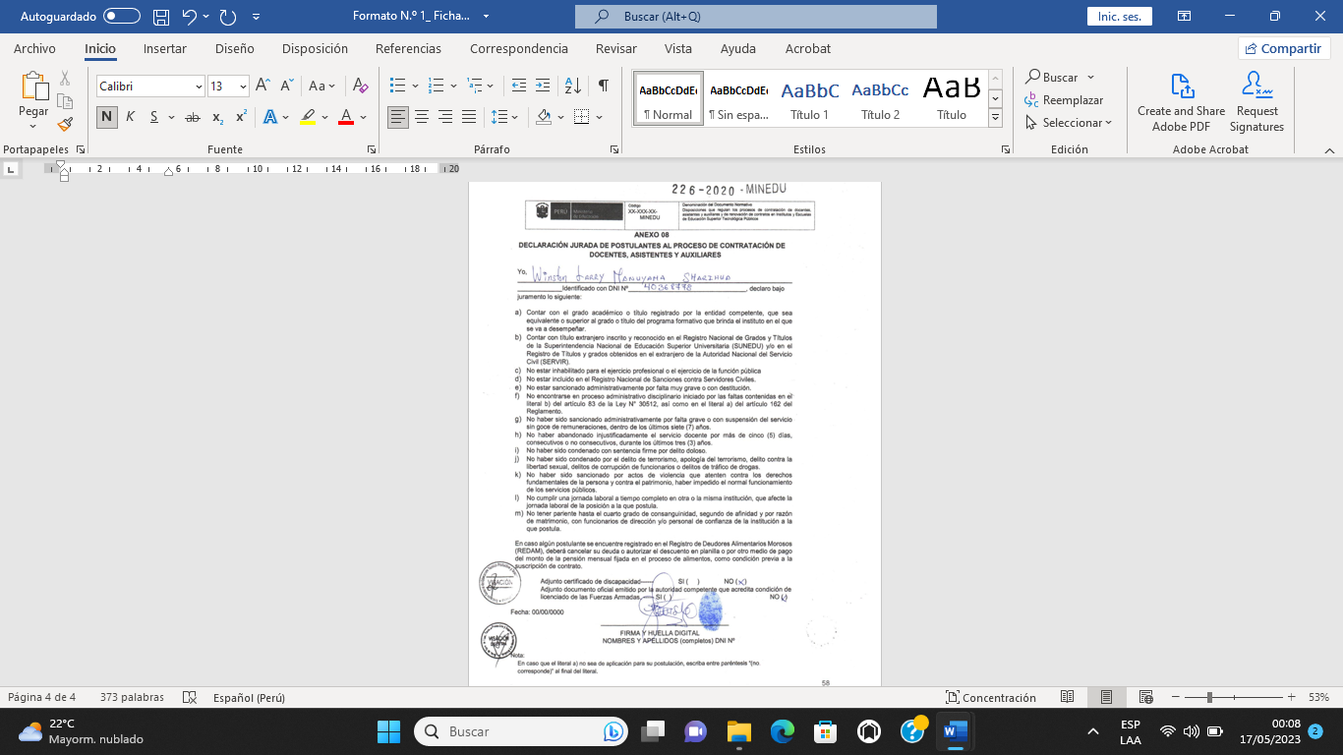

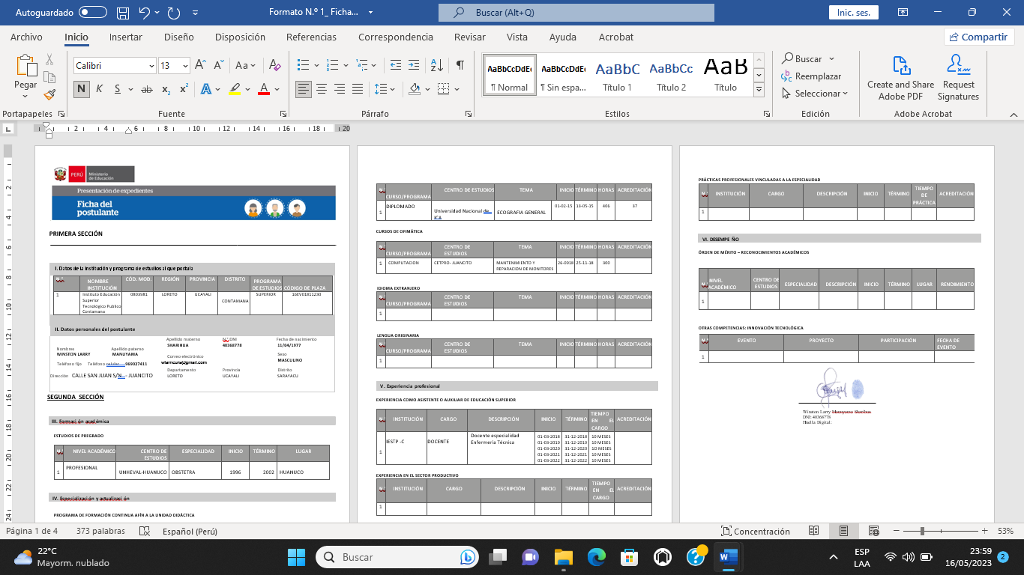

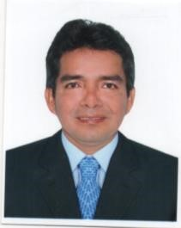
Winston Larry, MANUYAMA SHARIHUA

OBJETIVOS:
- Laborar en el Instituto Superior Tecnológico Publico Contamana Filial Juancito.
- Cumplir responsablemente y superar a cabalidad las tareas que se me asignen.
- Individualmente ser útil y realizarme como persona, desarrollándome profesionalmente en el campo de la docencia.
INFORMACION:

PERSONAL:
* Documento de Identidad | : 40368778.
* Edad | : 45 años.
* Estado civil | : Casado.
* Fecha de Nacimiento | : 11 – 04 – 1977.
* Teléfono | : 969027411.
* Dirección | : Calle Alemania MzA. Lt. 15 - Iquitos.  *
PROFESION:
- OBSTETRA.
FORMACION:
- 1996 – 2000 Universidad Nacional Hermilio Valdizan - Huanuco
- 1990 – 1994 Colegio Nacional Luis Benjamín Cisneros Puerto Inca.
- 1984 – 1989 Escuela Primaria de menores Nº 64329 Puerto Inca.

SERUMS
* 01/05/2003 al 30/04/2004 Centro de Salud I Tierra Blanca, Departamento de Loreto Provincia Ucayali, Distrito Sarayacu.

DOCUMENTOS DE IDENTIFICACION

- Copia D.N.I.
- Titulo de Obstetra Universidad Nacional Hermilio Valdizan – Huanuco.
- Certificado de Estudios Universitarios.
- Certificado de estudio secundario
- Resolución de término de SERUMS, Dirección Regional de Salud Loreto.

EXPERIENCIA EN DOCENCIA SUPERIOR
- Contrato de Trabajo “Resolución Directoral N° 001832-2023.
- Contrato de Trabajo “Resolución Directoral N° 001613-2022.
- Contrato de Trabajo “Resolución Directoral N° 001341-2021.
- Contrato de Trabajo “Resolución Directoral N° -2020.
- Contrato de Trabajo “Resolución Directoral N° 002276-2019.
- Const. Escalaf. de Trabajo “Resol. Directora N° 001689-2018.

RESOLUCIONES

- Designación como GERENTE MICRO RED SARAYACU-2018 -
Resolución Ejecutiva Directoral N° 005-2018-GRL-DRSL-UESU-CDE.
- Transferencia de la unidad ejecutora 406-Red de Salud Ucayali a la ejecutora 400 salud – Loreto, Resolución Directoral N° 1042-2017-GRLDRSL/30.01
- Asignación al cargo Estructural en el Programa Sectorial I, Resolución Ejecutiva N° 1983-2015-GRL-DRSL/30.01
- Designación como GERENTE Asociación Comunidad Local de Administración de Salud - Resolución Directoral N° 394-2015-DRSLORETO/30.01.
- Nombramiento en salud - 2013 - Resolución Directoral N° 538-2013GRL-DRS/30.01

DIPLOMADOS Y CURSOS DE ESPECIALIZACION

- Especialización en “Dirección y Gerencia de los Servicios de Salud” – 2018.
- Diploma de estar Certificado como Obstetra – 2017.
- Diplomado en “Atención integral con enfoque en salud Familiar y Comunitaria” - 2016
- Diplomado en Ecografía General - 2015
- Diplomado en Bioética y Mala Praxis - 2015

CONOCIMIENTO DE CÓMPUTO
- Certificado en Mantenimiento y Reparación de Monitores. – 2010.
- Certificado en Presentador Grafico. – 2010.

CONSTANCIAS Y CERFICADOS

- Constancias de notas en Especialización en “Dirección y Gerencia de los servicios de salud” - 2018
- Certificado de participante en el curso taller de “Prevención, diagnóstico y manejo de la fiebre amarilla” – 2018
- Constancia de estar cursando la especialización en Dirección y Gerencia de los servicios de salud. – 2017.
- Certificado de asistente al curso Reproducción Humana Asistida – 2017.
- Constancia de participar en “atención Integral con enfoque de la salud familiar y comunitario.
- Constancia de egresado en el “Diplomado Nacional Integral de post grado teórico y práctico.
- Constancia como expositor en el taller “fortalecimiento de la Cogestión y participación - 2017

CONTAMANA – ABRIL 2023

